В ЛОГБУ «ЛО МРЦ2» 28 февраля 2020 г. на объекте – Детский спортивный комплекс для детей с ограниченными возможностями – проведены пожарно-тактические учения, на которые были привлечены пожарные расчеты ПП-142 ОГПС Приозерского района.
На пульт пожарной части сигнал АПС поступил спустя 1 мин. 50 сек. после срабатывания пожарной сигнализации (на объекте приведен в действие ручной пожарный извещатель). С объекта эвакуировано 3 сотрудника и 2 воспитанника учреждения. Время эвакуации составило 4 мин. 20 сек.
В ходе учений проведена проверка исправности систем автоматической пожарной сигнализации и систем звукового оповещения о пожаре. Проведена проверка работоспособности внутреннего пожарного водопровода, наличия и состояния первичных средств пожаротушения (огнетушителей), а также проведена проверка рабочего состояния подземных пожарных гидрантов, расположенных на территории учреждения.

- Объект, с которого поступил сигнал о возгорании – Детский спортивный комплекс для детей с ограниченными возможностями.
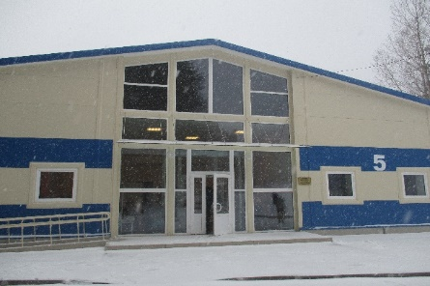
- Развертывание штаба.
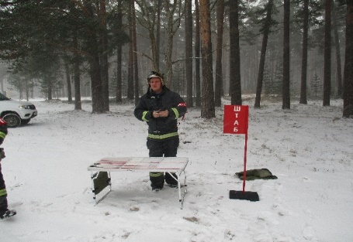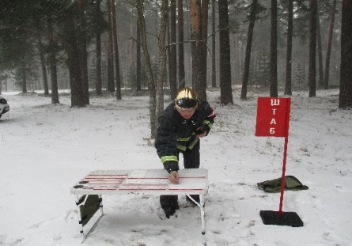
- Прибытие на объект спец. подразделений ПЧ-142.
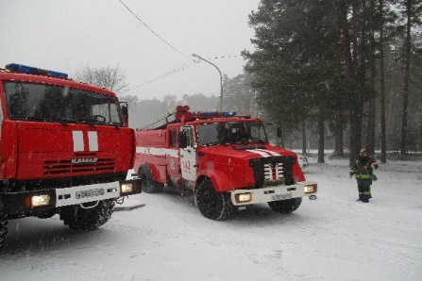

- Раскатка и подключение пожарных рукавов.

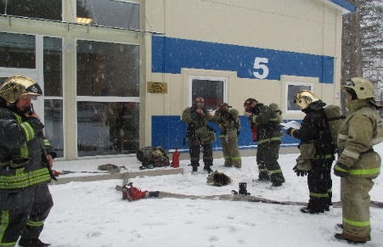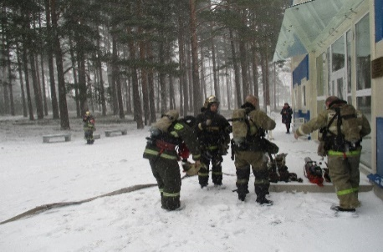

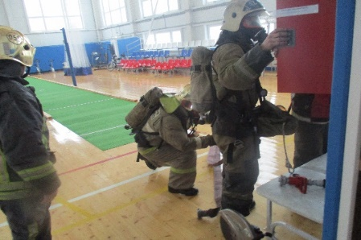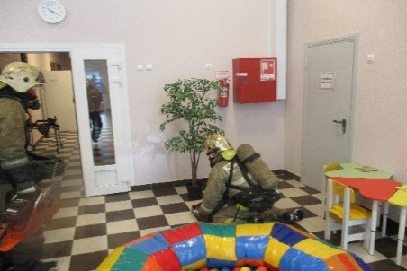

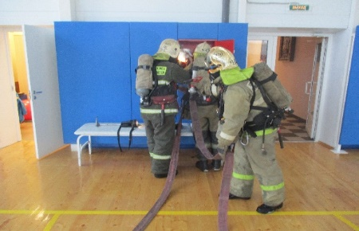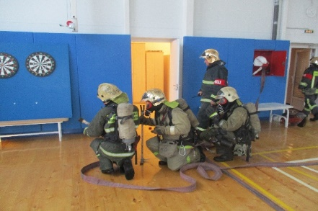

- Осмотр помещений Детского спортивного комплекса.

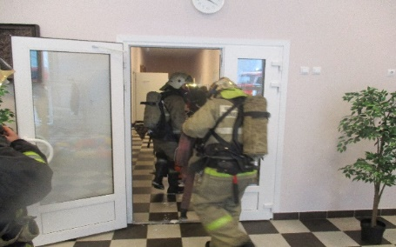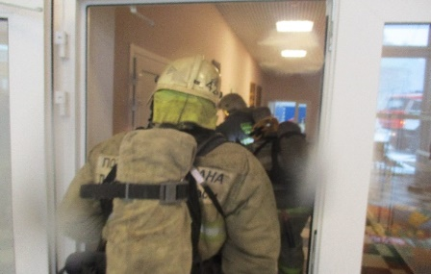

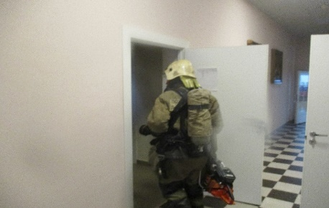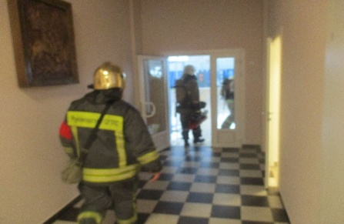

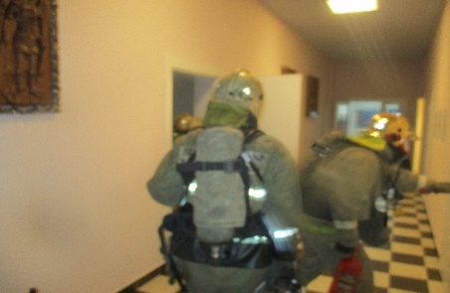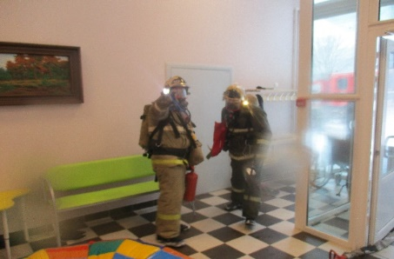

- Окончание пожарно-тактического учения. Подведение итогов тренировки.

